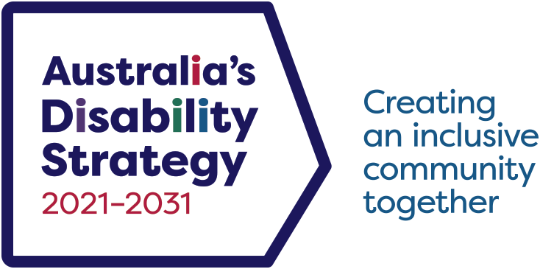

澳大利亚残疾人事业战略2021 – 2031年

数据改进计划总结

Chinese (Simplified) | 简体中文

目录

概述 1

一致性 2

数据 2

多样性和交叉性 3

成果框架中的未来衡量标准 3

成果框架中的已启动衡量标准 4

未来的发展方向 4

## 概述

[《澳大利亚残疾人事业战略》](https://www.disabilitygateway.gov.au/ads)（以下简称为“战略”）的数据改进计划（以下简称为“DIP”）旨在对追踪战略成果框架（以下简称为“成果框架”）的进展所需的数据进行改进。成果框架包括7个成果领域的85项衡量标准。其中有41项系统衡量标准、40项人口衡量标准，以及4项社区态度衡量标准。这些衡量标准包括已经有数据并可以进行报告的已启动标准，以及需要开发或联动数据以进行报告的未来标准。

社会服务部（DSS）在与残障人士以及澳大利亚政府机构、州和领地政府机构协商后制定了DIP。为成果框架提供数据需要多个辖区的相互协调。关于数据改进的最终决定将由残障改革部长做出。

各级政府一致同意在战略实施期间与残障人士密切合作。他们将听取和考虑残障人士、残障服务行业的利益相关者以及该行业内各类群体的意见。他们将继续与残障人士和交叉群体（例如原住民残障人士、来自多元文化和语言社区的残障人士以及残障女性）进行接触，以确保来自各方视角的观点都能被纳入考虑中。

## 一致性

DIP与以下文件保持一致：

* 《2021–2031年澳大利亚残疾人事业战略》
* 《全国缩小差距协议》。

## 数据

成果框架的数据有各种来源，包括：

* 民意调查的数据，来源包括《残障、老龄化和照顾者调查》 （以下简称为“SDAC”）、澳大利亚统计局发布的其他调查，以及关于对残障人士的社区态度的《澳大利亚残疾人事业战略调查》（以下简称为“战略调查”）
* 行政数据，包括出自国家残障保险计划（以下简称为“NDIS”）以及州和领地卫生和教育部门的数据
* 实现数据集的联动，以改善数据质量和可比性，从而通过包括国家残障数据资产（以下简称为“NDDA”）在内的机制来提出多种多样的新见解。

高质量的数据治理将改善决策制定并促进澳大利亚联邦、州和领地政府之间的协作。这将帮助各级政府衡量其为残障人士提供的服务能产生多大的影响。

## 多样性和交叉性

战略和DIP认识到理解、承认和弘扬残障社区多样性的重要性。这包括对交叉性的理解，即人们由于性别、年龄、种族、文化、性别认同、性取向、功能障碍、残障状况、社会经济地位、宗教和其他方面的叠加组合而处于不利地位的可能性。这些不同方面是相互关联的；每个方面都会对其他方面造成影响，并且具有叠加和复合效应。

在为未来的衡量标准开发新的数据源或为已启动衡量标准改进数据时，需要优先建设以尽可能多的方式分解数据的能力。

## 成果框架中的未来衡量标准

政府承诺在战略实施期间改进衡量方式并完善成果框架，因此作为承诺的一环，成果框架中包括了未来衡量标准。

未来衡量标准有38项。自战略启动以来，已经获得了某些衡量标准的数据。其他标准则需要进一步的工作才能进行报告。

目前两项衡量标准已产生结果，并将在2023年中期的第一次更新时发布在[成果框架网页](https://www.aihw.gov.au/australias-disability-strategy)上。这两项衡量标准涉及NDIS参与者和公共部门残障雇员的就业情况。

针对社区态度成果领域的战略调查将选定四项衡量标准。战略调查的数据收集工作于2022年9月开始，将于2023年1月结束。数据的汇编将从2023年初开始，随后将在2023年3月至6月进行分析，并于2023年9月之前在[成果框架网页](https://www.aihw.gov.au/australias-disability-strategy)上发布。

2023年底或2024年将推出另外4项衡量标准。这4项标准可以通过与多机构数据集成项目（MADIP）的数据联动进行报告。这些衡量标准涉及处于儿童保护系统中的时长、儿童一再受到虐待的报告数、可避免的住院死亡人数和非自愿住院人数。

其中一项衡量标准将使用NDIS数据，并与NDIS参与者成功获得主流和社区服务及系统有关。从2026年开始可能会提供有关此项衡量标准的报告。

另外7项衡量标准的数据则需要通过NDDA或类似的跨辖区数据资产进行复杂的数据联动，预计将在2024年至2025年之间获得该数据。

有12项衡量标准的报告和追踪需要通过新的调查问题收集数据。这些数据将通过向现有调查（例如SDAC或战略调查）新增问题或通过新调查收集。

其余8项未来衡量标准，则需要各方合作确立定义、制定方法和进行管理。DSS将与相关澳大利亚政府机构以及州和领地政府合作，召集工作组。工作组的规划工作已经开始，预计将于2023年底完成工作，随后将进行一段时间的数据收集和报告。

## 成果框架中的已启动衡量标准

数据联动可以通过以下方式对某些已启动衡量标准进行完善：

* 改善衡量标准分析中使用的数据质量
* 提供从未提出过的新见解
* 增加对衡量标准进行报告的频率
* 让人们获得与他们更相关的衡量结果——例如，根据他们的地理位置、残障类型或接受的残障援助来获得结果。

其他已启动衡量标准的改进事项，将由澳大利亚联邦、州和领地政府合作进行。这包括就标准定义和收集方式达成一致，从而在全国范围内进行比较。

## 未来的发展方向

各级政府都将与残障人士密切合作，继续为未来的衡量标准开发数据，并在战略实施期间提高有关残障人士的数据的质量和可用性。

DIP将根据战略的审查节点进行更新。第一次审查将在2023年底，在关于对残障人士的暴力、虐待、疏于照顾和剥削利用的皇家调查委员会发表最终报告之后进行。进一步的审查将在2025年和 2029年进行。